Curso Superior de Análise e Desenvolvimento de Sistemas

Programação Web

RICARDO VINICIUS MACHADO MARTINS

Produção Textual Referente ao Portfólio da disciplina de Programação Web do Semestre do Curso Superior de Tecnologia em Análise e Desenvolvimento de Sistemas

SUMÁRIO
1 INTRODUÇÃO................................................................................................
2 MÉTEDOS......................................................................................................
3 DESENVOLVIMENTO....................................................................................
4 CONCLUSÃO.................................................................................................
5 IMAGENS E LINK...........................................................................................

1 INTRODUÇÃO

O projeto proposto consiste no desenvolvimento de uma página web simples com front-end e back-end, cujo objetivo é descobrir o signo do usuário com base em sua data de nascimento. A aplicação será implementada utilizando o editor de código Visual Studio Code (VSCode) e o servidor local XAMPP, que permite rodar o PHP e testar o site no ambiente local. Este trabalho visa detalhar o processo de configuração e desenvolvimento da aplicação, com base em um roteiro organizado.

2 MÉTODOS

Para desenvolver o projeto, será necessário instalar e configurar as ferramentas VSCode e XAMPP, que vão permitir a criação, edição e execução dos arquivos PHP e HTML. O servidor Apache embutido no XAMPP será utilizado para rodar o projeto localmente.

Os passos do projeto incluem:

1. **Instalação das ferramentas** Garantir que o VSCode e o XAMPP estejam corretamente instalados e funcionando.

2. **Estruturação do projeto**Criar a estrutura de pastas no diretório correto.

3. **Desenvolvimento dos arquivos**Criar os arquivos PHP, XML e CSS necessários para o funcionamento da aplicação.

4. **Teste da aplicação**Verificar o correto funcionamento do código ao rodar o site no servidor local.

3 DESENVOLVIMENTO

1. **Instalação e Configuração**Após instalar o VSCode e XAMPP, os testes iniciais consistem em abrir ambos os softwares para verificar se as instalações foram bem-sucedidas. No XAMPP, o Apache deve estar ativado para garantir que o servidor local esteja rodando.

2. **Estrutura do Projeto**:

- Criar a pasta "PROJECT" dentro do diretório "C:/XAMPP/htdocs".

- Dentro do "PROJECT", crie a pasta "assets" e, dentro dela, a subpasta "css". Aqui, o arquivo 'style.css' será colocado.

- Outra pasta importante é a "layouts", onde estarão os arquivos de cabeçalho ('header.php') e rodapé ('footer.php'), que serão incluídos em todas as páginas.

3. **Desenvolvimento do Back-end e Front-end**:

- No arquivo "index.php", é criada uma interface simples onde o usuário pode inserir sua data de nascimento.

Ao submeter o formulário, os dados são enviados para o arquivo

show zodiac sign.php', que faz a leitura da data de nascimento e compara com os períodos dos signos armazenados no arquivo signos.xml"

- O código PHP em "show zodiac sign.php" processa a data e exibe o signo correspondente, juntamente com sua descrição.

4. **Estilo visual**:

- O arquivo 'style.css' adiciona um layout básico à página, aplicando cores e definindo a organização dos elementos na tela.

- O uso do Bootstrap facilita a construção de uma interface amigável e responsiva.

4 CONCLUSÃO

A proposta deste projeto foi totalmente implementada, resultando em uma página funcional que permite ao usuário descobrir seu signo com base na data de nascimento. Todo o processo, desde a instalação das ferramentas até a criação dos arquivos PHP, XML e CSS, foi realizado seguindo uma estrutura lógica e organizada. A página foi testada e exibiu o resultado correto ao consultar os signos.

5 IMAGENS E LINK DO PROJETO

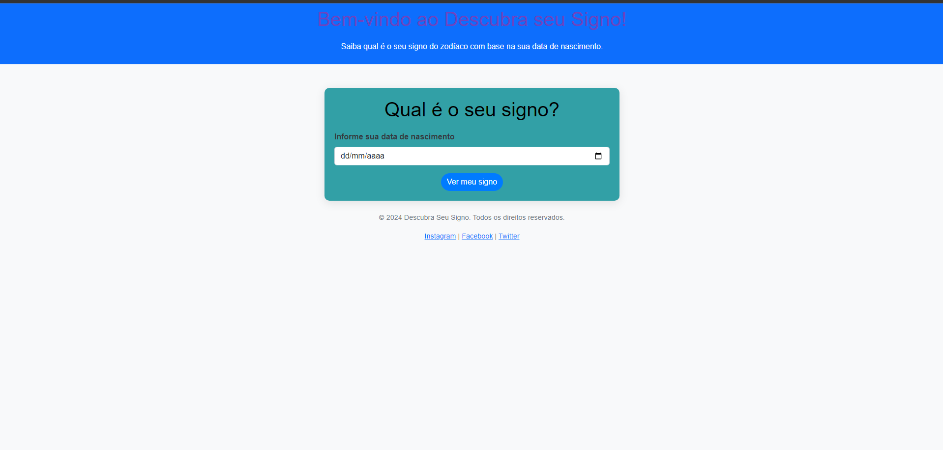
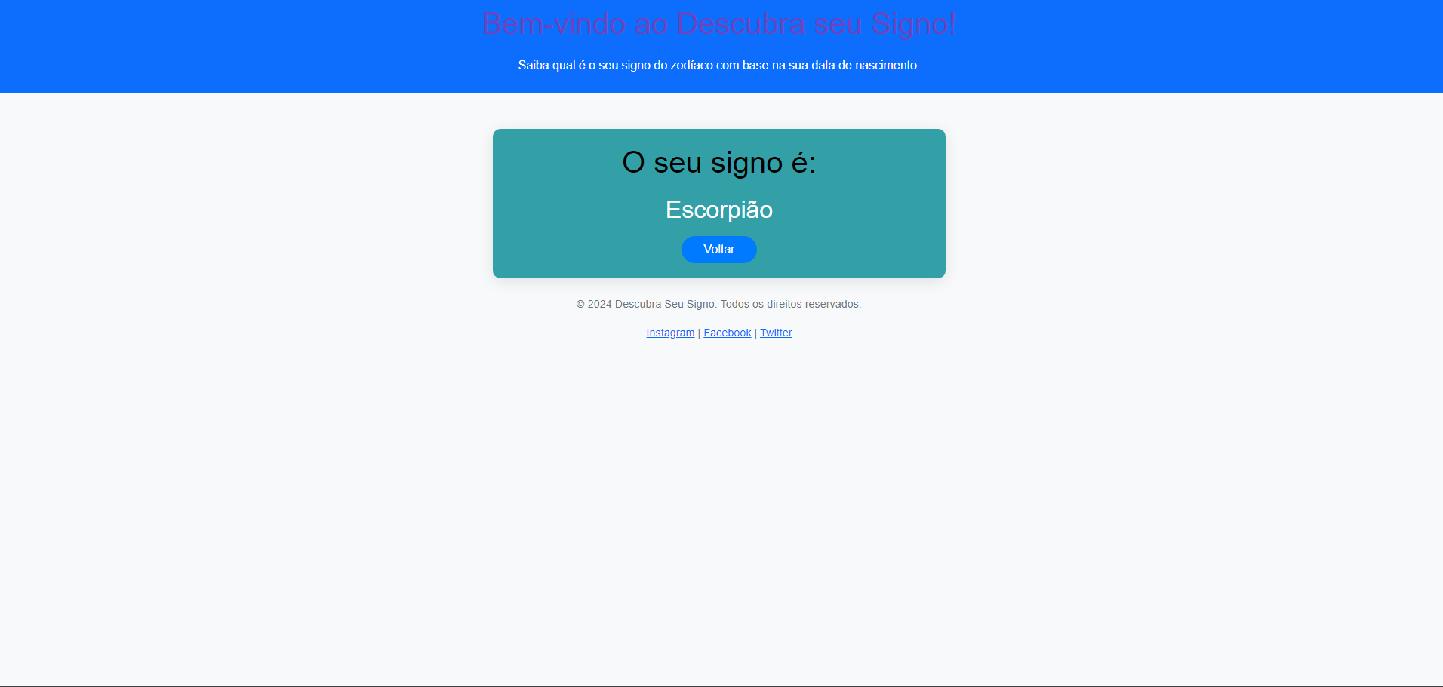

Esse foi Portfólio Programação Web. Logo abaixo estará um link com todos os códigos para estar fazendo esse projeto

https://drive.google.com/file/d/1yq5y_eZ8_u8q-6HKykZHEYOp2JHbFSbb/view?usp=sharing

